《铜及铜合金密度测定方法》团体标准
编制说明
一、工作简况
1 任务来源
根据工业和信息化部《关于促进制造业产品和服务质量提升的实施意见（工信部科〔2019〕188 号）》文件，深入贯彻落实《中共中央 国务院关于开展质量提升行动的指导意见》，加快提升制造业产品和服务质量，推动制造业高质量发展，针对性地和精准描述产品密度，，提高铜及铜合金产品质量，明确铜加工行业密度测量方法，制定该测试方法的行业标准已迫在眉睫。
有色标委[2021] 108 号《关于 转发2021 年 第 二 批 有色金属 国家、行业、协会标准制（修）订项目计划的通知》下发制订团体标准《铜及铜合金密度测定方法》，计划号2021-009-T/CNIA，起草单位为中铝洛阳铜加工有限公司、山东品冠检测技术服务有限公司、昆明冶金研究院有限公司、绍兴市特种设备检测院、绍兴市质量技术监督检测院、阜阳市产品质量监督检验所、国合通用（青岛）测试评价有限公司、山西北铜新材料科技有限公司、浙江惟精新材料股份有限公司，完成年限为2022年12月。
2 立项目的和意义
密度是物质的基本特征参数，是物质致密程度的度量。我们通常使用密度来描述物质在单位体积下的质量。
密度除了与金属的成分有关外还与工艺、热处理等密切相关。在铜及铜合金产品中常用来衡量材料应有的致密度，特别是铜合金铸锭生产中，不同的铸造方式及铸造工艺，可能导致不同程度的气孔或疏松。密度检测可以判断材料中是否存在密集型气孔、疏松缺陷，以控制铸造产品的质量，同时对后续加工工艺提供指导。国内和国际市场对铜及铜合金内部质量要求越来越高，为了提高产品的质量，必须对铜及铜合金产品进行密度检测，以达到控制产品质量的目的。
目前国内铜加工行业密度检测无统一的方法标准，多以各种规程、内部企业标准检测或参照其他行业检测标准。由于密度测量要求精度高，方法不统一，对方法原理理解程度不一致，密度的测量误差较大。
通过本次标准制定，规范了测量方法的使用范围、方法原理、测量仪器及测量步骤，解决了有色金属行业铜及铜合金无统一的密度检测方法，填补国内铜及铜合金密度检测方法的空白，提高铜合金密度检测的准确性，稳定和指导生产工艺，保证了铜及铜合金原材料的供给质量，提高原材料产品用户满意度。
3 项目编制组及分工
标准制订计划任务正式下达后，立即成立了标准编制组，并落实起草任务，确定标准的主要起草人，拟定该标准的工作计划。具体分工为：中铝洛阳铜加工有限公司总负责，试验方案确定、市场和铜加工行业信息收集、资料汇总分析及执笔；山东品冠检测技术服务有限公司、昆明冶金研究院有限公司、绍兴市特种设备检测院、绍兴市质量技术监督检测院、阜阳市产品质量监督检验所、国合通用（青岛）测试评价有限公司、山西北铜新材料科技有限公司、浙江惟精新材料股份有限公司等单位负责补充市场信息和标准数据的验证。各单位分工明确，紧密合作，共同完成标准的修订工作。
中铝洛阳铜加工有限公司是综合性有色金属加工企业，拥有铜及铜合金高精度电子带、大管大棒、弥散强化无氧铜、宽厚板等多条生产线，产品涉及铜及铜合金板、带、箔、管、棒、型材，广泛应用于电子信息通讯、新能源、汽车、海洋工程、轨道交通、国防、J工、核电等领域。拥有国家级企业技术中心、中国合格评定国家认可委员会认可的实验室、中国有色金属工业重金属加工材质检站、河南省铜镁材料和加工技术工程研究中心、中铝集团高性能铜板带加工技术重点实验室、有色行业铜及铜合金材料与加工工程技术研究中心。先后从德国、美国、法国、日本、英国、意大利等十二个国家引进了80台(套)先进的设备和检测仪器，为有色金属产品的研制和生产打下了坚实的基础。公司拥有一支高素质的科研技术研发队伍，具备丰富的生产技术经验和技术能力。
4 主要工作过程
在标准起草修订过程中，标准编制组成员查阅了国内外有关铜及铜合金密度测定的相关标准。通过信息收集发现主要有GB/T 3850-2015 /ISO 3369：:2006 《致密烧结金属材料与硬质合金密度测定方法》GB/T 1423-1996 《贵金属及其合金密度的测试方法》 等，标准主要针对致密烧结金属材料与硬质合金和贵金属，对于铜及铜合金操作性不强，铜及铜合金密度检测要求精度高。为此，2017年中铝洛阳铜加工有限公司对铜及铜合金密度测定进行了大量试验，在试验过程，检测结果准确，未发生关于密度检测方面的投诉，对公司控制产品质量，稳定和指导生产工艺起到重要作用。为满足国内、国际市场对铜及铜合金密度测量日益增加的需求，标准编制组确定后，经过标准编制组及有关人员的共同努力，通过对国内外现状及发展趋势的分析，并结合国内的实际情况，形成了《标准草案》。
2021年10月25日～28日由全国有色金属标准化技术委员会主持在常州召开该标准的讨论会。编制组根据标准讨论会会议精神和各专家意见，对标准进行修改。根据反馈意见，对标准草稿进行了修改和完善，于2022年5月形成了形成了标准预审稿及编制说明。
2022年6月23日由全国有色金属标准化技术委员会主持网络会议，对该标准进行了预审。编制组根据标准预审会议精神和各专家意见，对标准进行修改。根据反馈意见，对标准预审稿进行了修改和完善，于2022年9月形成了标准审定稿及编制说明。

二、标准编制原则
1 规范性原则。本标准根据《中华人民共和国标准化法》要求，在编写方式上执行GB/T1.1和GB/T1.3的规定,并按《有色金属加工产品国家标准、行业标准编写示例》的要求进行编制。
2 可靠性原则。标准规定的检测方法在同一实验室检测结果具有长期稳定性，不同实验室之间的检测结果具有一致性，能有效地规范铜及铜合金密度测定方法。
3适用性原则。根据国内铜及铜合金生产和下游客户的具体情况，突出标准的实用性。对试验设备及试验条件提出了明确要求，完善试验条件及试验步骤、检测范围能普遍满足行业对密度测试的要求。
4 协调一致性原则。本标准在制订过程中，充分考虑铜及铜合金产品标准的相关内容要求，保证了标准的协调性与一致性。
三、本标准主要内容
- 范围
本标准规定了铜及铜合金室温密度的测定方法。
本标准适用于铜及铜合金室温密度的测定，不适用于铜合金空心或粉末材料的测定。
2 方法原理
根据阿基米德原理，采用流体静力称衡法，在空气中用天平测定试样的质量，通过在液体中称量试样测定其体积，则根据定义计算出试样的密度。本标准采用蒸馏水为测定的液体介质。
3 测量仪器及装置
3.1 天平
最大称量范围不低于100g,精度0.0001g 。
3.2 温度计
应采用最小分度值为0.1℃，量程能满足测量要求的玻璃水银温度计。
3.3 密度组件
适合于对不同质量或大小的试样进行液体介质中称量，且密度组件应选用不与液体介质发生任何反应的材质，密度组件含有补偿砝码。
4 规定了试样一般要求。
4.1 试样规格：一般采用Φ12mm×25mm圆柱试样，也可加工成其他形状试样，其质量大小应为5～30g。
4.2 试样的表面粗糙度Ra≤6.3μm，测试前应对试样进行表面处理，清理边部的毛刺、油污等。
5 规定了测定步骤。
四 验证试验
编制了试验方案，明确样品的要求、试验方法及步骤，对标准检测的一致性进行分析评价。
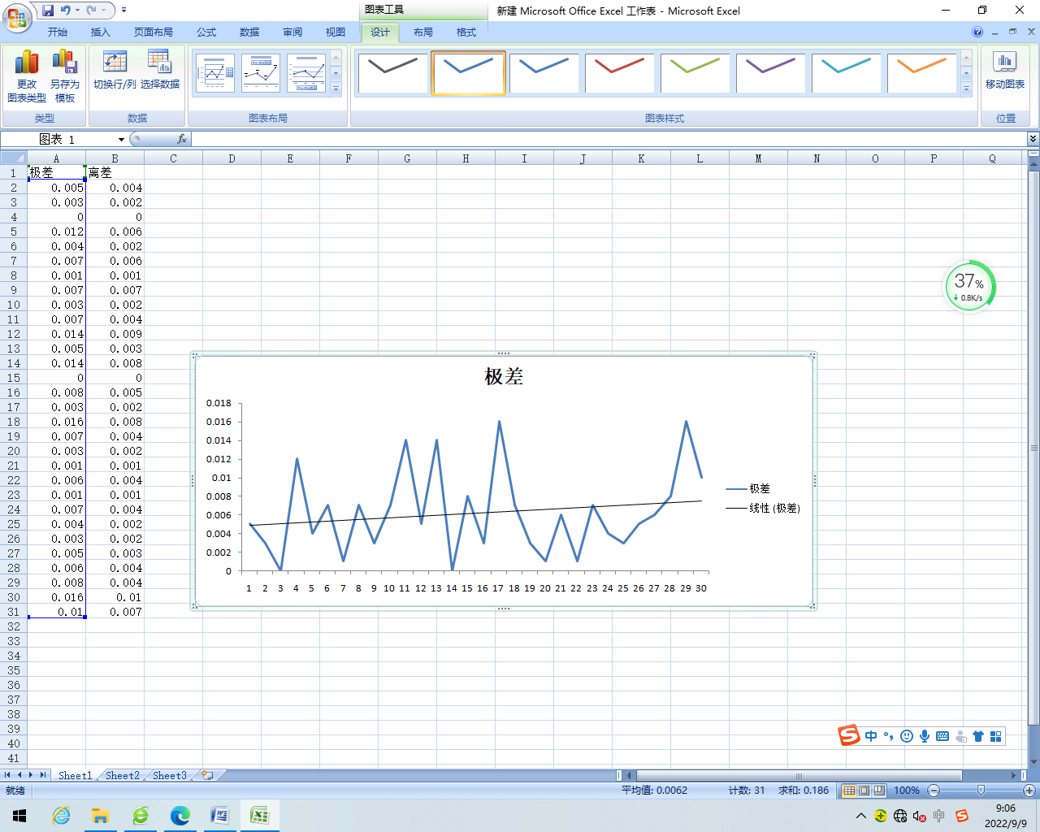
图1 报出结果极差折线图

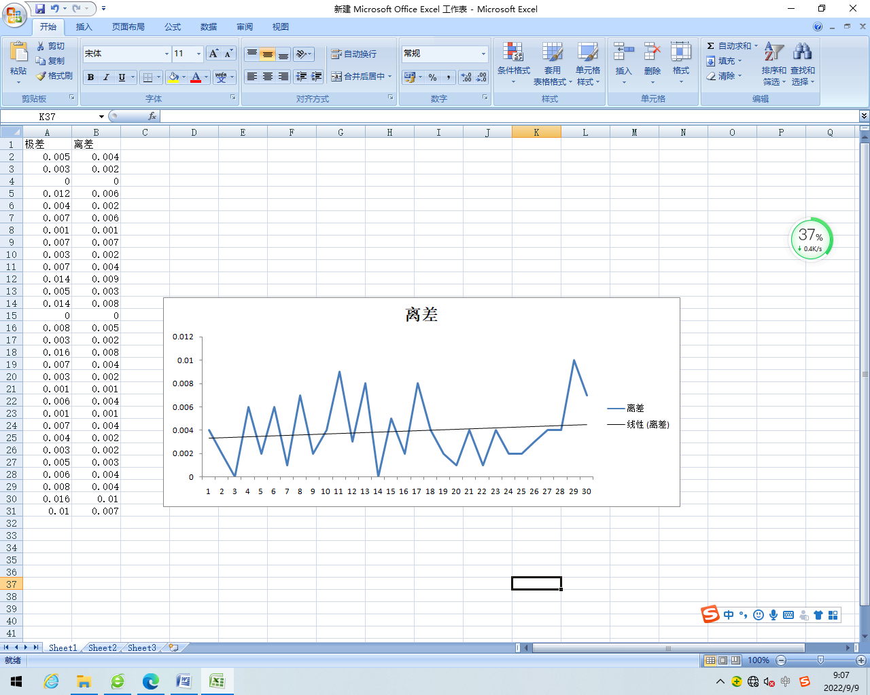
图2 报出结果离差折线图
对30组不同牌号铜合金材料按照标准草案进行检测，检测结果一致性较好，报出结果极差多在0.008以下，离差在0.006以下，最大极差为0.016，最大离差0.010。从检测结果可以看出，材料密度是材料物理特性，不仅与材料组元有很大关系，还与材料状态（是否存在缺陷）有关，状态不同，材料的密度也会不同。例如QSn6.5-0.1存在疏松等缺陷，其密度值相差较大。

五 标准水平分析
本标准是基于阿基米德原理，根据我国铜及铜合金的生产企业和用户对铜及铜合金密度的要求情况，经过大量试验验证，确认基本试验过程后起草的新标准。国内外没有针对铜及铜合金密度检测的标准，填补了铜及铜合金密度检测的空白。
六、与现行相关法律、法规、规章及相关标准，特别是强制性标准的协调性
本标准属于新制订检测方法标准，没有现行的法律、法规、规章制度等对其要求，本领域没有强制性标准，与现行法律、法规相协调、无冲突。
七、重大分歧意见的处理经过和依据
无。
八、作为强制性国家标准的建议
本标准建议不作为强制性标准，而建议作为推荐性标准。
九、贯彻标准的要求和措施建议
为使标准能更好地发挥作用，提高铜及铜合金生产企业的控制水平，建议针对本标准制订切实可行的贯彻措施，做好宣传培训工作，使各相关单位充分掌握标准中所规定的检测方法，并加强示范推广，让标准在铜及铜合金的生产和使用过程中得以广泛应用。同时，对标准执行情况进行跟踪调查，及时发现标准执行中的问题，不断修改完善，提升标准水平，提高标准的科学性、合理性、协调性和可操作性。
十、废止现行有关标准的建议
无。
十一、其它应予说明的事项
无。
十二、预期效果
《铜及铜合金密度测定方法》团体标准编制组
二〇二二年九月五日

附页 验证试验结果
测量结果 |  |  |  |  | 验证单位
水温（℃） | 空中重量（g） | 水中重量（g） | 密度值（g/cm³） | 平均值（g/cm³） | 验证单位
12.5 | 10.4351 | 9.2674 | 8.931 | 8.935 | 洛铜
12.4 | 10.4366 | 9.2693 | 8.936 | 8.935 | 洛铜
12.7 | 10.4433 | 9.2753 | 8.938 | 8.935 | 洛铜
25.3 | 10.4329 | 9.2689 | 8.936 | 8.935 | 昆明冶金
25.4 | 10.4453 | 9.2809 | 8.939 | 8.935 | 昆明冶金
26.0 | 10.4452 | 9.2791 | 8.929 | 8.935 | 昆明冶金
20.5 | 10.4438 | 9.2775 | 8.938 | 8.940 | 山东品冠
21.0 | 10.4379 | 9.2727 | 8.940 | 8.940 | 山东品冠
21.2 | 10.4427 | 9.2771 | 8.941 | 8.940 | 山东品冠
试样1：牌号为银铜杆 Ag0.03 状态为上引铸造。测试结果极差为0.012，最大离差0.007。报出结果极差为0.005，最大离差0.004。
测量结果 |  |  |  |  | 验证单位
水温（℃） | 空中重量（g） | 水中重量（g） | 密度值（g/cm³） | 平均值（g/cm³） | 验证单位
15.8 | 15.5452 | 13.7973 | 8.885 | 8.888 | 洛铜
15.7 | 15.5452 | 13.7983 | 8.890 | 8.888 | 洛铜
16.0 | 15.5452 | 13.7982 | 8.889 | 8.888 | 洛铜
25.4 | 15.5452 | 13.8017 | 8.889 | 8.887 | 绍兴特检
26.0 | 15.5452 | 13.8023 | 8.891 | 8.887 | 绍兴特检
26.3 | 15.54520 | 13.8001 | 8.879 | 8.887 | 绍兴特检
20.5 | 15.54520 | 13.7977 | 8.879 | 8.885 | 山东品冠
22.0 | 15.54520 | 13.7998 | 8.887 | 8.885 | 山东品冠
21.5 | 15.54520 | 13.7985 | 8.890 | 8.885 | 山东品冠
试样2：牌号为QSn6.5-0.1 状态为铸造。测试结果极差为0.012，最大离差0.008。报出结果极差为0.003，最大离差0.002。

测量结果 |  |  |  |  | 验证单位
水温（℃） | 空中重量（g） | 水中重量（g） | 密度值（g/cm³） | 平均值（g/cm³） | 验证单位
15.6 | 17.3863 | 15.4412 | 8.930 | 8.931 | 洛铜
15.7 | 17.3843 | 15.4393 | 8.929 | 8.931 | 洛铜
15.7 | 17.3873 | 15.4428 | 8.933 | 8.931 | 洛铜
21.6 | 17.3789 | 15.4371 | 8.931 | 8.931 | 昆明冶金
21.5 | 17.3763 | 15.4354 | 8.934 | 8.931 | 昆明冶金
21.6 | 17.3895 | 15.4461 | 8.929 | 8.931 | 昆明冶金
27.4 | 17.3903 | 15.4503 | 8.932 | 8.931 | 山东品冠
27.5 | 17.3784 | 15.4389 | 8.928 | 8.931 | 山东品冠
27.5 | 17.3956 | 15.4555 | 8.934 | 8.931 | 山东品冠
试样3：牌号为QSn6.5-0.1 状态为铸造。 状态为铸造。测试结果极差为0.006，最大离差0.003。报出结果极差为0，最大离差0。
测量结果 |  |  |  |  | 验证单位
水温（℃） | 空中重量（g） | 水中重量（g） | 密度值（g/cm³） | 平均值（g/cm³） | 验证单位
17.5 | 11.2351 | 9.9077 | 8.453 | 8.452 | 洛铜
17.4 | 11.2356 | 9.9075 | 8.449 | 8.452 | 洛铜
16.7 | 11.2343 | 9.9069 | 8.454 | 8.452 | 洛铜
24.2 | 11.2311 | 9.9072 | 8.460 | 8.458 | 绍兴特检
24.4 | 11.2366 | 9.9115 | 8.456 | 8.458 | 绍兴特检
24.0 | 11.2342 | 9.9835 | 8.958 | 8.458 | 绍兴特检
22.5 | 11.2342 | 9.9062 | 8.440 | 8.446 | 山东品冠
21.8 | 11.2345 | 9.9088 | 8.456 | 8.446 | 山东品冠
22.2 | 11.2351 | 9.9072 | 8.442 | 8.446 | 山东品冠
试样4：牌号为HPb59-1 状态Z。测试结果极差为0.020，最大离差0.012。报出结果极差为0.012，最大离差0.006。

测量结果 |  |  |  |  | 验证单位
水温（℃） | 空中重量（g） | 水中重量（g） | 密度值（g/cm³） | 平均值（g/cm³） | 验证单位
23.5 | 13.6351 | 12.1004 | 8.862 | 8.865 | 洛铜
23.4 | 13.6356 | 12.1015 | 8.866 | 8.865 | 洛铜
22.7 | 13.6343 | 12.1003 | 8.867 | 8.865 | 洛铜
25.2 | 13.6362 | 12.1026 | 8.865 | 8.866 | 昆明冶金
25.4 | 13.6378 | 12.1046 | 8.868 | 8.866 | 昆明冶金
25.2 | 13.6366 | 12.1029 | 8.865 | 8.866 | 昆明冶金
22.5 | 13.6352 | 12.0998 | 8.860 | 8.862 | 山东品冠
21.9 | 13.6355 | 12.1011 | 8.867 | 8.862 | 山东品冠
22.2 | 13.6344 | 12.0988 | 8.859 | 8.862 | 山东品冠
试样5：牌号为C18000 状态Z。测试结果极差为0.009，最大离差0.005。报出结果极差为0.004，最大离差0.002。
测量结果 |  |  |  |  | 验证单位
水温（℃） | 空中重量（g） | 水中重量（g） | 密度值（g/cm³） | 平均值（g/cm³） | 验证单位
15.8 | 17.7388 | 15.7378 | 8.856 | 8.852 | 洛铜
15.6 | 17.7378 | 15.7350 | 8.848 | 8.852 | 洛铜
15.5 | 17.7369 | 15.7571 | 8.852 | 8.852 | 洛铜
21.0 | 17.7388 | 15.7420 | 8.866 | 8.859 | 绍兴特检
21.5 | 17.7356 | 15.7362 | 8.852 | 8.859 | 绍兴特检
21.0 | 17.7369 | 15.7385 | 8.858 | 8.859 | 绍兴特检
20.0 | 17.7377 | 15.7390 | 8.859 | 8.858 | 绍兴质检
20.2 | 17.7386 | 15.7401 | 8.860 | 8.858 | 绍兴质检
20.3 | 17.7379 | 15.7386 | 8.856 | 8.858 | 绍兴质检
试样6：牌号为QSn6.5-0.1 状态Z。测试结果极差为0.018，最大离差0.005。报出结果极差为0.007，最大离差0.006。

测量结果 |  |  |  |  | 验证单位
水温（℃） | 空中重量（g） | 水中重量（g） | 密度值（g/cm³） | 平均值（g/cm³） | 验证单位
12.5 | 12.3971 | 11.0130 | 8.952 | 8.951 | 洛铜
12.8 | 12.3969 | 11.0130 | 8.953 | 8.951 | 洛铜
13.0 | 12.3969 | 11.0123 | 8.948 | 8.951 | 洛铜
20.0 | 12.3980 | 11.0150 | 8.949 | 8.951 | 昆明冶金
20.2 | 12.3980 | 11.0153 | 8.950 | 8.951 | 昆明冶金
20.3 | 12.3979 | 11.0160 | 8.955 | 8.951 | 昆明冶金
20.2 | 12.3972 | 11.0155 | 8.956 | 8.952 | 山东品冠
20.3 | 12.3976 | 11.0148 | 8.949 | 8.952 | 山东品冠
20.0 | 12.3989 | 11.0160 | 8.950 | 8.952 | 山东品冠
试样7：牌号为银铜杆 Ag0.08 状态为上引铸造。测试结果极差为0.008，最大离差0.005。报出结果极差为0.001，最大离差0.001。

测量结果 |  |  |  |  | 验证单位
水温（℃） | 空中重量（g） | 水中重量（g） | 密度值（g/cm³） | 平均值（g/cm³） | 验证单位
20.2 | 11.8942 | 10.5673 | 8.948 | 8.950 | 洛铜
20.3 | 11.8953 | 10.5685 | 8.949 | 8.950 | 洛铜
20.5 | 11.8963 | 10.5699 | 8.952 | 8.950 | 洛铜
19.7 | 11.8972 | 10.5697 | 8.947 | 8.943 | 绍兴特检
19.9 | 11.8968 | 10.5684 | 8.940 | 8.943 | 绍兴特检
20.0 | 11.8960 | 10.5681 | 8.943 | 8.943 | 绍兴特检
20.3 | 11.8959 | 10.5692 | 8.950 | 8.950 | 绍兴质检
20.5 | 11.8943 | 10.5681 | 8.952 | 8.950 | 绍兴质检
20.5 | 11.8942 | 10.5674 | 8.948 | 8.950 | 绍兴质检
试样8：牌号为TU1 状态Z。测试结果极差为0.012，最大离差0.008。报出结果极差为0.007，最大离差0.007。

测量结果 |  |  |  |  | 验证单位
水温（℃） | 空中重量（g） | 水中重量（g） | 密度值（g/cm³） | 平均值（g/cm³） | 验证单位
20.2 | 12.6886 | 11.2703 | 8.930 | 8.928 | 洛铜
20.4 | 12.6853 | 11.2671 | 8.928 | 8.928 | 洛铜
20.5 | 12.6876 | 11.2688 | 8.926 | 8.928 | 洛铜
19.5 | 12.6893 | 11.2708 | 8.931 | 8.931 | 绍兴特检
19.8 | 12.6798 | 11.2628 | 8.933 | 8.931 | 绍兴特检
20.0 | 12.6795 | 11.2621 | 8.930 | 8.931 | 绍兴特检
22.0 | 12.6843 | 11.2664 | 8.926 | 8.929 | 山东品冠
22.3 | 12.6875 | 11.2698 | 8.929 | 8.929 | 山东品冠
22.4 | 12.6862 | 11.2691 | 8.932 | 8.929 | 山东品冠
试样9：牌号为TU1 状态Z。测试结果极差为0.007，最大离差0.004。报出结果极差为0.003，最大离差0.002。。
测量结果 |  |  |  |  | 验证单位
水温（℃） | 空中重量（g） | 水中重量（g） | 密度值（g/cm³） | 平均值（g/cm³） | 验证单位
19.7℃ | 10.3434 | 9.1906 | 8.957 | 8.958 | 洛铜
19.8 | 10.3384 | 9.1866 | 8.960 | 8.958 | 洛铜
19.6 | 10.3392 | 9.1870 | 8.958 | 8.958 | 洛铜
21.0 | 10.3404 | 9.1881 | 8.956 | 8.956 | 绍兴特检
22.0 | 10.3403 | 9.1887 | 8.959 | 8.956 | 绍兴特检
21.5 | 10.3418 | 9.1892 | 8.954 | 8.956 | 绍兴特检
23.0 | 10.3396 | 9.1874 | 8.952 | 8.951 | 绍兴质检
23.1 | 10.3395 | 9.1870 | 8.949 | 8.951 | 绍兴质检
23.4 | 10.3411 | 9.1890 | 8.953 | 8.951 | 绍兴质检
试样10：牌号为TU1 状态Y。测试结果极差为0.011，最大离差0.004。报出结果极差为0.007，最大离差0.004。。

测量结果 |  |  |  |  | 验证单位
水温（℃） | 空中重量（g） | 水中重量（g） | 密度值（g/cm³） | 平均值（g/cm³） | 验证单位
15.2℃ | 9.8842 | 8.6459 | 7.975 | 8.978 | 洛铜
15.3 | 9.8853 | 8.6480 | 7.982 | 8.978 | 洛铜
15.6 | 9.8863 | 8.6483 | 7.978 | 8.978 | 洛铜
23.0 | 9.8912 | 8.6544 | 7.978 | 8.980 | 昆明冶金
22.8 | 9.8908 | 8.6546 | 7.982 | 8.980 | 昆明冶金
22.5 | 9.8907 | 8.6540 | 7.979 | 8.980 | 昆明冶金
25.0 | 9.8938 | 8.6553 | 7.965 | 8.966 | 山东品冠
25.1 | 9.8934 | 8.6545 | 7.962 | 8.966 | 山东品冠
25.4 | 9.8936 | 8.6563 | 7.972 | 8.966 | 山东品冠
试样11：牌号为LW6701 状态Z。测试结果极差为0.020，最大离差0.013。报出结果极差为0.014，最大离差0.009。

测量结果 |  |  |  |  | 验证单位
水温（℃） | 空中重量（g） | 水中重量（g） | 密度值（g/cm³） | 平均值（g/cm³） | 验证单位
25.7℃ | 15.2842 | 13.5483 | 8.778 | 8.775 | 洛铜
25.1 | 15.2853 | 13.5485 | 8.775 | 8.775 | 洛铜
25.3 | 15.2857 | 13.5482 | 8.771 | 8.775 | 洛铜
23.0 | 15.2912 | 13.5538 | 8.780 | 8.780 | 昆明冶金
22.8 | 15.2910 | 13.5540 | 8.782 | 8.780 | 昆明冶金
23.5 | 15.2907 | 13.5534 | 8.779 | 8.780 | 昆明冶金
26.0 | 15.2938 | 13.5575 | 8.780 | 8.779 | 绍兴质检
26.1 | 15.2945 | 13.5583 | 8.781 | 8.779 | 绍兴质检
26.4 | 15.2936 | 13.5567 | 8.776 | 8.779 | 绍兴质检
试样12：牌号为C23000 状态R。测试结果极差为0.011，最大离差0.007。报出结果极差为0.005，最大离差0.003。

测量结果 |  |  |  |  | 验证单位
水温（℃） | 空中重量（g） | 水中重量（g） | 密度值（g/cm³） | 平均值（g/cm³） | 验证单位
25.7℃ | 7.9842 | 6.9563 | 7.743 | 7.748 | 洛铜
25.8 | 7.9853 | 6.9579 | 7.748 | 7.748 | 洛铜
25.6 | 7.9847 | 6.9579 | 7.752 | 7.748 | 洛铜
23.7 | 7.9839 | 6.9588 | 7.768 | 7.759 | 绍兴质检
22.9 | 7.9848 | 6.9571 | 7.751 | 7.759 | 绍兴质检
23.4 | 7.9857 | 6.9588 | 7.757 | 7.759 | 绍兴质检
24.0 | 7.9848 | 6.9566 | 7.745 | 7.745 | 山东品冠
24.5 | 7.9855 | 6.9571 | 7.743 | 7.745 | 山东品冠
24.4 | 7.9846 | 6.9569 | 7.748 | 7.745 | 山东品冠
试样13：牌号为HAl64-5-4-2 状态Z。测试结果极差为0.025，最大离差0.017。报出结果极差为0.014，最大离差0.008。

测量结果 |  |  |  |  | 验证单位
水温（℃） | 空中重量（g） | 水中重量（g） | 密度值（g/cm³） | 平均值（g/cm³） | 验证单位
21.7℃ | 15.6542 | 13.6417 | 7.762 | 7.760 | 洛铜
21.8 | 15.6533 | 13.6405 | 7.760 | 7.760 | 洛铜
21.5 | 15.6557 | 13.6422 | 7.759 | 7.760 | 洛铜
23.0 | 15.6537 | 13.6424 | 7.764 | 7.760 | 昆明冶金
23.2 | 15.6510 | 13.6386 | 7.758 | 7.760 | 昆明冶金
23.5 | 15.6517 | 13.6396 | 7.759 | 7.760 | 昆明冶金
26.0 | 15.6538 | 13.6430 | 7.760 | 7.760 | 绍兴质检
26.5 | 15.6548 | 13.6446 | 7.762 | 7.760 | 绍兴质检
26.4 | 15.6536 | 13.6425 | 7.758 | 7.760 | 绍兴质检
试样14：牌号为HAl64-5-4-2 状态Y。测试结果极差为0.006，最大离差0.004。报出结果极差为0，最大离差0。

测量结果 |  |  |  |  | 验证单位
水温（℃） | 空中重量（g） | 水中重量（g） | 密度值（g/cm³） | 平均值（g/cm³） | 验证单位
25.7 | 11.7842 | 10.4693 | 8.934 | 8.939 | 洛铜
25.9 | 11.7853 | 10.4721 | 8.946 | 8.939 | 洛铜
25.7 | 11.7843 | 10.4698 | 8.937 | 8.939 | 洛铜
21.4 | 11.7912 | 10.4734 | 8.929 | 8.933 | 阜阳质检
21.5 | 11.7911 | 10.4736 | 8.931 | 8.933 | 阜阳质检
22.3 | 11.7886 | 10.4728 | 8.939 | 8.933 | 阜阳质检
18.4 | 11.7911 | 10.4747 | 8.944 | 8.941 | 国合通用
18.8 | 11.7919 | 10.4741 | 8.934 | 8.941 | 国合通用
18.2 | 11.7930 | 10.4763 | 8.944 | 8.941 | 国合通用
试样15：牌号为QCr0.5 状态Z。测试结果极差为0.017，最大离差0.09。报出结果极差为0.008，最大离差0.005。

测量结果 |  |  |  |  | 验证单位
水温（℃） | 空中重量（g） | 水中重量（g） | 密度值（g/cm³） | 平均值（g/cm³） | 验证单位
22.7 | 12.7142 | 11.2133 | 8.451 | 8.454 | 洛铜
22.9 | 12.7153 | 11.2147 | 8.453 | 8.454 | 洛铜
22.7 | 12.7143 | 11.2146 | 8.458 | 8.454 | 洛铜
21.1 | 12.7112 | 11.2103 | 8.452 | 8.452 | 阜阳质检
21.5 | 12.7118 | 11.2104 | 8.449 | 8.452 | 阜阳质检
21.6 | 12.7107 | 11.2107 | 8.456 | 8.452 | 阜阳质检
19.4 | 12.7135 | 11.2116 | 8.451 | 8.451 | 山东品冠
19.1 | 12.7134 | 11.2107 | 8.447 | 8.451 | 山东品冠
19.2 | 12.7145 | 11.2129 | 8.454 | 8.451 | 山东品冠
试样16：牌号为HPb58-3 状态Z。测试结果极差为0.011，最大离差0.007。报出结果极差为0.003，最大离差0.002。

测量结果 |  |  |  |  | 验证单位
水温（℃） | 空中重量（g） | 水中重量（g） | 密度值（g/cm³） | 平均值（g/cm³） | 验证单位
22.6 | 9.7842 | 8.6351 | 8.496 | 8.501 | 洛铜
22.7 | 9.7853 | 8.6394 | 8.519 | 8.501 | 洛铜
22.7 | 9.7843 | 8.6344 | 8.489 | 8.501 | 洛铜
23.1 | 9.7912 | 8.6416 | 8.496 | 8.494 | 阜阳质检
23.5 | 9.7911 | 8.6409 | 8.491 | 8.494 | 阜阳质检
23.6 | 9.7907 | 8.6411 | 8.495 | 8.494 | 阜阳质检
26.4 | 9.7935 | 8.6465 | 8.510 | 8.510 | 山东品冠
26.1 | 9.7934 | 8.6466 | 8.512 | 8.510 | 山东品冠
26.2 | 9.7936 | 8.6449 | 8.498 | 8.510 | 山东品冠
试样17：牌号为HPb58-3 状态R。测试结果极差为0.030，最大离差0.017。报出结果极差为0.016，最大离差0.008。

测量结果 |  |  |  |  | 验证单位
水温（℃） | 空中重量（g） | 水中重量（g） | 密度值（g/cm³） | 平均值（g/cm³） | 验证单位
19.6 | 13.2342 | 11.6897 | 8.554 | 8.551 | 洛铜
18.7 | 13.2344 | 11.6860 | 8.534 | 8.551 | 洛铜
18.7 | 13.2343 | 11.6913 | 8.564 | 8.551 | 洛铜
21.1 | 13.2341 | 11.6845 | 8.523 | 8.544 | 阜阳质检
21.5 | 13.2343 | 11.6833 | 8.515 | 8.544 | 阜阳质检
22.6 | 13.2342 | 11.6798 | 8.494 | 8.544 | 阜阳质检
24.4 | 13.2345 | 11.6881 | 8.534 | 8.549 | 国合通用
24.1 | 13.2346 | 11.6916 | 8.554 | 8.549 | 国合通用
24.2 | 13.2343 | 11.6923 | 8.559 | 8.549 | 国合通用
试样18：牌号为HSn70-1 状态Z。测试结果极差为0.070，最大离差0.016。报出结果极差为0.007，最大离差0.004。

测量结果 |  |  |  |  | 验证单位
水温（℃） | 空中重量（g） | 水中重量（g） | 密度值（g/cm³） | 平均值（g/cm³） | 验证单位
20.0 | 12.4326 | 10.9851 | 8.574 | 8.576 | 洛铜
20.0 | 12.4333 | 10.9861 | 8.576 | 8.576 | 洛铜
20.2 | 12.4298 | 10.9839 | 8.579 | 8.576 | 洛铜
23.2 | 12.4306 | 10.9854 | 8.580 | 8.578 | 阜阳质检
23.0 | 12.4315 | 10.9855 | 8.576 | 8.578 | 阜阳质检
23.0 | 12.4334 | 10.9875 | 8.578 | 8.578 | 阜阳质检
19.5 | 12.4299 | 10.9829 | 8.576 | 8.579 | 国合通用
19.3 | 12.4312 | 10.9847 | 8.580 | 8.579 | 国合通用
19.6 | 12.4322 | 10.9857 | 8.580 | 8.579 | 国合通用
试样19：牌号为HSn70-1 状态Y。测试结果极差为0.006，最大离差0.004。报出结果极差为0.003，最大离差0.002。

测量结果 |  |  |  |  | 验证单位
水温（℃） | 空中重量（g） | 水中重量（g） | 密度值（g/cm³） | 平均值（g/cm³） | 验证单位
20.1 | 13.9431 | 12.3861 | 8.937 | 8.940 | 洛铜
20.0 | 13.9439 | 12.3869 | 8.940 | 8.940 | 洛铜
20.1 | 13.9442 | 12.3883 | 8.944 | 8.940 | 洛铜
19.8 | 13.9439 | 12.3869 | 8.940 | 8.939 | 阜阳质检
19.8 | 13.9429 | 12.3851 | 8.935 | 8.939 | 阜阳质检
19.7 | 13.9440 | 12.3873 | 8.942 | 8.939 | 阜阳质检
20.0 | 13.9445 | 12.3876 | 8.941 | 8.940 | 国合通用
20.1 | 13.9432 | 12.3863 | 8.938 | 8.940 | 国合通用
20.2 | 13.9437 | 12.3872 | 8.940 | 8.940 | 国合通用
试样20：牌号为C19210 状态Z。测试结果极差为0.007，最大离差0.004。报出结果极差为0.001，最大离差0.001。

测量结果 |  |  |  |  | 验证单位
水温（℃） | 空中重量（g） | 水中重量（g） | 密度值（g/cm³） | 平均值（g/cm³） | 验证单位
21.0 | 14.3655 | 12.6680 | 8.446 | 8.449 | 洛铜
21.3 | 14.3662 | 12.6699 | 8.452 | 8.449 | 洛铜
21.2 | 14.3663 | 12.6694 | 8.449 | 8.449 | 洛铜
19.5 | 14.3650 | 12.6678 | 8.450 | 8.444 | 国合通用
19.8 | 14.3657 | 12.6663 | 8.439 | 8.444 | 国合通用
19.6 | 14.3661 | 12.6672 | 8.442 | 8.444 | 国合通用
20.0 | 14.3652 | 12.6678 | 8.448 | 8.443 | 山西北铜
20.1 | 14.3661 | 12.6672 | 8.439 | 8.443 | 山西北铜
20.2 | 14.3658 | 12.6673 | 8.441 | 8.443 | 山西北铜
试样21：牌号为HPb59-1 状态Z。测试结果极差为0.011，最大离差0.06。报出结果极差为0.006，最大离差0.004。
测量结果 |  |  |  |  | 验证单位
水温（℃） | 空中重量（g） | 水中重量（g） | 密度值（g/cm³） | 平均值（g/cm³） | 验证单位
17.5 | 16.3972 | 14.5699 | 8.962 | 8.959 | 洛铜
17.4 | 16.3981 | 14.5699 | 8.958 | 8.959 | 洛铜
17.5 | 16.3969 | 14.5684 | 8.956 | 8.959 | 洛铜
21.2 | 16.3975 | 14.5717 | 8.963 | 8.958 | 国合通用
21.6 | 16.3991 | 14.5721 | 8.957 | 8.958 | 国合通用
21.4 | 16.3984 | 14.5710 | 8.955 | 8.958 | 国合通用
20.2 | 16.3990 | 14.5727 | 8.963 | 8.959 | 山西北铜
20.6 | 16.3976 | 14.5697 | 8.954 | 8.959 | 山西北铜
20.3 | 16.3986 | 14.5717 | 8.960 | 8.959 | 山西北铜
试样22：牌号为C10100 状态Y。测试结果极差为0.009，最大离差0.004。报出结果极差为0.001，最大离差0.001。

测量结果 |  |  |  |  | 验证单位
水温（℃） | 空中重量（g） | 水中重量（g） | 密度值（g/cm³） | 平均值（g/cm³） | 验证单位
19.6 | 11.5903 | 10.2892 | 8.893 | 8.897 | 洛铜
19.8 | 11.5912 | 10.2906 | 8.897 | 8.897 | 洛铜
19.6 | 11.5909 | 10.2909 | 8.901 | 8.897 | 洛铜
20.1 | 11.5899 | 10.2884 | 8.889 | 8.892 | 国合通用
20.0 | 11.5892 | 10.2888 | 8.896 | 8.892 | 国合通用
20.0 | 11.5916 | 10.2903 | 8.892 | 8.892 | 国合通用
22.0 | 11.5913 | 10.2902 | 8.889 | 8.890 | 山西北铜
22.3 | 11.5909 | 10.2902 | 8.891 | 8.890 | 山西北铜
22.2 | 11.5899 | 10.2891 | 8.890 | 8.890 | 山西北铜
试样23：牌号为C10100 状态M。测试结果极差为0.012，最大离差0.008。报出结果极差为0.007，最大离差0.004。

测量结果 |  |  |  |  | 验证单位
水温（℃） | 空中重量（g） | 水中重量（g） | 密度值（g/cm³） | 平均值（g/cm³） | 验证单位
21.0 | 16.9842 | 15.0899 | 8.948 | 8.949 | 洛铜
21.3 | 16.9839 | 15.0906 | 8.952 | 8.949 | 洛铜
21.2 | 16.9848 | 15.0903 | 8.947 | 8.949 | 洛铜
19.5 | 16.9837 | 15.0892 | 8.950 | 8.948 | 绍兴质检
19.8 | 16.9846 | 15.0899 | 8.949 | 8.948 | 绍兴质检
19.6 | 16.9849 | 15.0895 | 8.946 | 8.948 | 绍兴质检
20.0 | 16.9846 | 15.0898 | 8.948 | 8.952 | 山西北铜
20.1 | 16.9838 | 15.0902 | 8.953 | 8.952 | 山西北铜
20.2 | 16.9850 | 15.0917 | 8.955 | 8.952 | 山西北铜
试样24：牌号为C10200 状态Z。测试结果极差为0.009，最大离差0.005。报出结果极差为0.004，最大离差0.002。

测量结果 |  |  |  |  | 验证单位
水温（℃） | 空中重量（g） | 水中重量（g） | 密度值（g/cm³） | 平均值（g/cm³） | 验证单位
19.5 | 9.8716 | 8.7716 | 8.959 | 8.958 | 洛铜
19.3 | 9.8709 | 8.7715 | 8.964 | 8.958 | 洛铜
19.6 | 9.8713 | 8.7706 | 8.952 | 8.958 | 洛铜
23.2 | 9.8720 | 8.7733 | 8.963 | 8.960 | 绍兴质检
23.0 | 9.8722 | 8.7727 | 8.957 | 8.960 | 绍兴质检
23.0 | 9.8719 | 8.7728 | 8.960 | 8.960 | 绍兴质检
20.0 | 9.8709 | 8.7709 | 8.958 | 8.961 | 山西北铜
20.0 | 9.8718 | 8.7725 | 8.964 | 8.961 | 山西北铜
20.2 | 9.8717 | 8.7721 | 8.961 | 8.961 | 山西北铜
试样25：牌号为T2 状态Y。测试结果极差为0.012，最大离差0.06。报出结果极差为0.003，最大离差0.002。

测量结果 |  |  |  |  | 验证单位
水温（℃） | 空中重量（g） | 水中重量（g） | 密度值（g/cm³） | 平均值（g/cm³） | 验证单位
19.8 | 13.7818 | 12.1887 | 8.636 | 8.634 | 洛铜
20.0 | 13.7823 | 12.1879 | 8.629 | 8.634 | 洛铜
20.6 | 13.7832 | 12.1906 | 8.638 | 8.634 | 洛铜
23.0 | 13.7809 | 12.1874 | 8.627 | 8.629 | 山西北铜
23.2 | 13.7818 | 12.1888 | 8.632 | 8.629 | 山西北铜
22.8 | 13.7815 | 12.1882 | 8.629 | 8.629 | 山西北铜
20.0 | 13.7820 | 12.1893 | 8.638 | 8.634 | 绍兴质检
20.2 | 13.7827 | 12.1883 | 8.629 | 8.634 | 绍兴质检
20.3 | 13.7821 | 12.1893 | 8.636 | 8.634 | 绍兴质检
试样26：牌号为T2 状态Z。测试结果极差为0.011，最大离差0.006。报出结果极差为0.005，最大离差0.003。

测量结果 |  |  |  |  | 验证单位
水温（℃） | 空中重量（g） | 水中重量（g） | 密度值（g/cm³） | 平均值（g/cm³） | 验证单位
16.0 | 8.0580 | 7.1557 | 8.921 | 8.930 | 浙江惟精
16.1 | 8.0540 | 7.1537 | 8.936 | 8.930 | 浙江惟精
16.2 | 8.0580 | 7.1569 | 8.933 | 8.930 | 浙江惟精
16.6 | 8.0618 | 7.1612 | 8.941 | 8.936 | 山西北铜
18.0 | 8.0632 | 7.1623 | 8.938 | 8.936 | 山西北铜
21.3 | 8.0821 | 7.1787 | 8.928 | 8.936 | 山西北铜
22.1 | 8.0755 | 7.1731 | 8.929 | 8.936 | 洛铜
23.5 | 8.0686 | 7.1686 | 8.942 | 8.936 | 洛铜
19.6 | 8.1246 | 8.0339 | 8.938 | 8.936 | 洛铜
试样：27 牌号为C5191,状态为M。测试结果极差为0.021，最大离差0.013。报出结果极差为0.006，最大离差0.004。
测量结果 |  |  |  |  | 验证单位
水温（℃） | 空中重量（g） | 水中重量（g） | 密度值（g/cm³） | 平均值（g/cm³） | 验证单位
16.1 | 13.4430 | 11.9421 | 8.947 | 8.941 | 浙江惟精
16.1 | 13.4450 | 11.9423 | 8.938 | 8.941 | 浙江惟精
16.0 | 13.4460 | 11.9432 | 8.938 | 8.941 | 浙江惟精
21.0 | 12.9817 | 11.5343 | 8.951 | 8.937 | 山西北铜
21.5 | 13.5872 | 12.0702 | 8.938 | 8.937 | 山西北铜
21.5 | 12.9872 | 11.5344 | 8.921 | 8.937 | 山西北铜
23.5 | 12.8742 | 11.4375 | 8.938 | 8.933 | 洛铜
23.0 | 12.8972 | 11.4563 | 8.929 | 8.933 | 洛铜
23.3 | 13.2145 | 11.7386 | 8.931 | 8.933 | 洛铜
试样：28 牌号为T2，状态为Y2。测试结果极差为0.030，最大离差0.016。报出结果极差为0.008，最大离差0.004。

测量结果 |  |  |  |  | 验证单位
水温（℃） | 空中重量（g） | 水中重量（g） | 密度值（g/cm³） | 平均值（g/cm³） | 验证单位
16.2 | 9.7200 | 8.6009 | 8.676 | 8.658 | 浙江惟精
16.1 | 9.7090 | 8.5879 | 8.651 | 8.658 | 浙江惟精
16.1 | 9.7120 | 8.5899 | 8.646 | 8.658 | 浙江惟精
23.1 | 10.1012 | 8.9359 | 8.647 | 8.646 | 洛铜
22.5 | 10.1101 | 8.9433 | 8.645 | 8.646 | 洛铜
21.8 | 10.1821 | 9.0070 | 8.646 | 8.646 | 洛铜
19.8 | 12.2115 | 10.8009 | 8.642 | 8.642 | 绍兴质检
18.2 | 12.2211 | 10.8088 | 8.641 | 8.642 | 绍兴质检
18.6 | 12.2118 | 10.8010 | 8.643 | 8.642 | 绍兴质检
试样：29 牌号为C7701,状态Y。测试结果极差为0.035，最大离差0.028。报出结果极差为0.016，最大离差0.010。
测量结果 |  |  |  |  | 验证单位
水温（℃） | 空中重量（g） | 水中重量（g） | 密度值（g/cm³） | 平均值（g/cm³） | 验证单位
16.2 | 11.7200 | 10.4120 | 8.951 | 8.943 | 浙江惟精
17.1 | 11.7090 | 10.4007 | 8.939 | 8.943 | 浙江惟精
16.9 | 11.7119 | 10.4031 | 8.938 | 8.943 | 浙江惟精
22.1 | 12.1012 | 10.7524 | 8.952 | 8.942 | 洛铜
21.5 | 12.1101 | 10.7591 | 8.945 | 8.942 | 洛铜
21.7 | 12.1821 | 10.8207 | 8.929 | 8.942 | 洛铜
19.7 | 12.2115 | 10.8475 | 8.939 | 8.933 | 绍兴特检
17.2 | 12.2211 | 10.8541 | 8.929 | 8.933 | 绍兴特检
18.6 | 12.2118 | 10.8465 | 8.931 | 8.933 | 绍兴特检
试样：30 牌号为T2，状态为Y2。测试结果极差为0.023，最大离差0.013。报出结果极差为0.010，最大离差0.007。

